**שאלות ותשובות – לומדה למניעת הטרדה מינית**

1. **ביצעתי את הלומדה, אך עדיין לא ניתן להירשם לקורסים (מופיעה התראה על אי ביצוע הלומדה).**

המשמעות היא שהתהליך במודל לא הסתיים. לחצו על כפתור "המשך מאיפה שהפסקתי", סיימו מעבר על העמודים ולא לשכוח ללחוץ בסוף על כפתור "סיימתי".

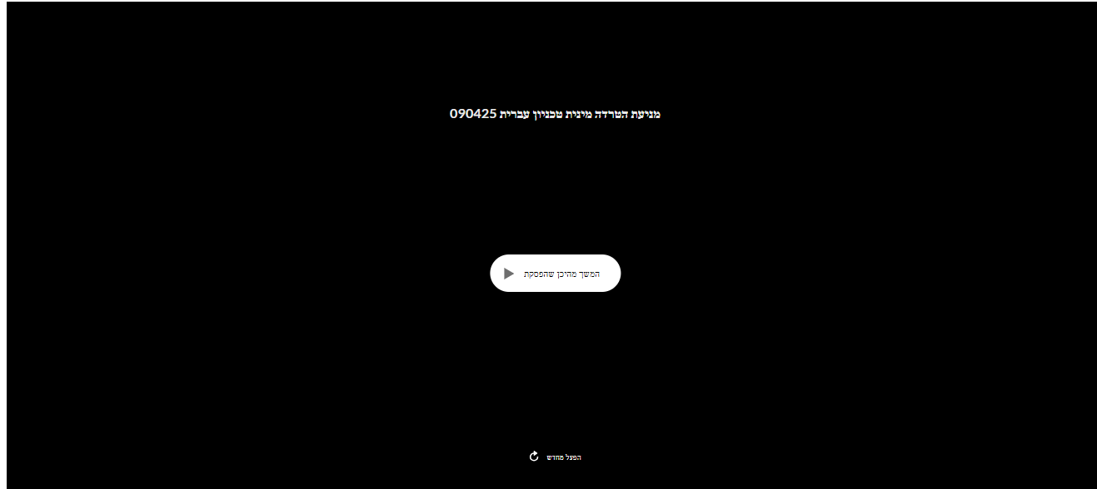

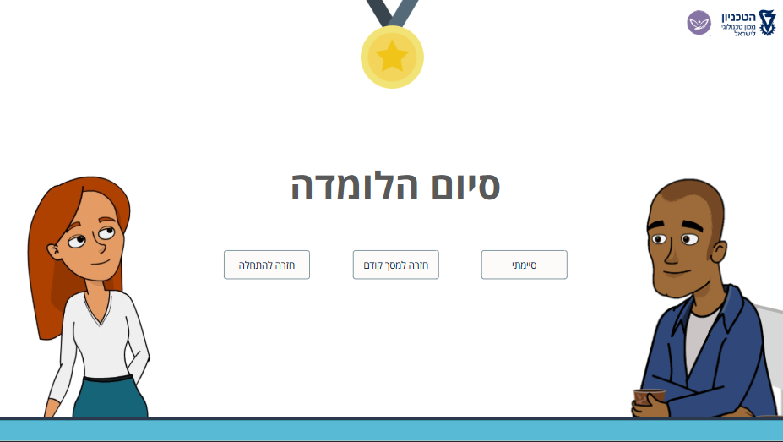

1. **איך אני יודע.ת שעברתי , איפה הציון מופיע?**הציון מופיע בתדפיס הקורסים. הציון אינו מופיע מיידית אלא תוך 24 שעות.



1. **הלומדה נתקעה – מה אני עושה ?**ראשית- אל תמהרו בלחיצה על כפתורי המעבר בין הדפים. יש לאתחל את הלומדה.

אפשרות 1: יש ללחוץ "המשך מאיפה שהפסקת/התחל מחדש".

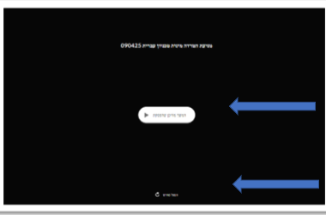

אפשרות 2: לחץ על הריבוע הקטן מתחת ל"הפעלת לומדה" – התחלת ניסיון מענה חדש.

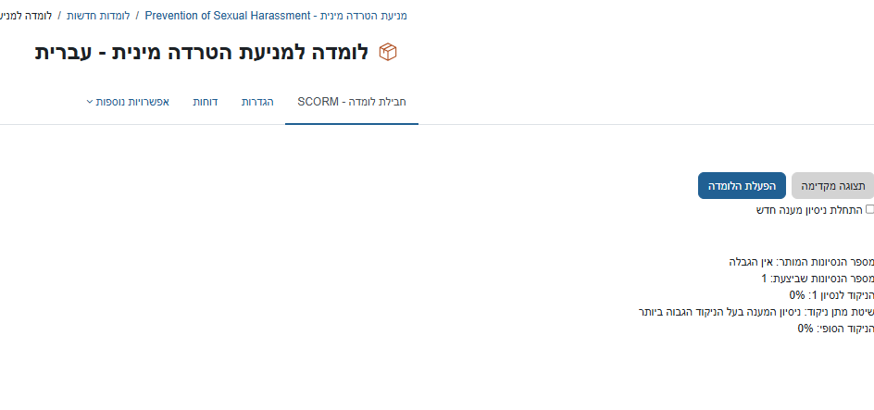

1. **ביצעתי את הלומדה בעבר כשהייתי עובד.ת של הטכניון, טרם היותי סטודנט מן המנין. מעבר הלומדה לא מופיע בסאפ. איך פותרים את זה?**

לימודי תארים מתקדמים ולימודי הסמכה מבצעים מעקב על הנושא טרם ההרשמה, יש לפנות אליהם במידה ונתקלת במצב מסוג זה.

1. **סיימתי את הלומדה, מתי החסימה לרישום לקורסים תשתחרר?**

מערכת המודל מעבירה מידע לסאפ פעמיים ביום , בשעה 06:30 ובשעה 21:00. רק לאחר מכן החסימה מוסרת.

**בכל שאלה או בעיה ניתן לפנות ל 073-3782449 או במייל harassprev-c@technion.ac.il**